迈开新的一步，迎接爱的四年
——六年级新生入学活动

带着对小学生活的美好回忆，怀着对初中生活的美好向往，9月1日，六年级的新生迈入“迎新”的拱形门，正式进入了温馨的校园。早上8点整，伴随着雄壮的国歌声，新学期的开学典礼在隆重的升旗仪式中拉开了帷幕。张徐宸同学代表全体六年级新生，在开学典礼中表达了我们对新学期、新生活的期盼和憧憬。
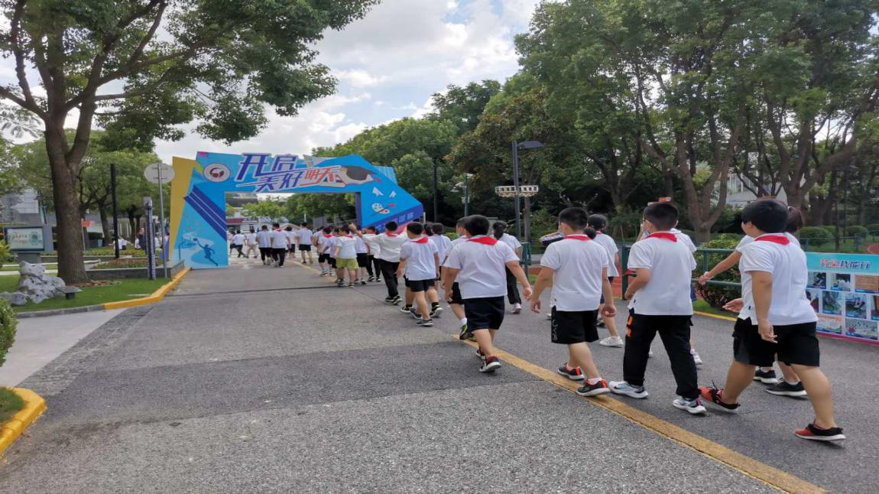
激动、兴奋，这些稚气未脱的脸蛋上或许还有一丝羞涩。没关系，七年级的学长们已经来到我们的教室，为我们可能在新的环境里遇到的小问题答疑解惑。听完学长们的宣讲后，同学们的眉头更加舒展，明亮的眼睛更加闪烁了。
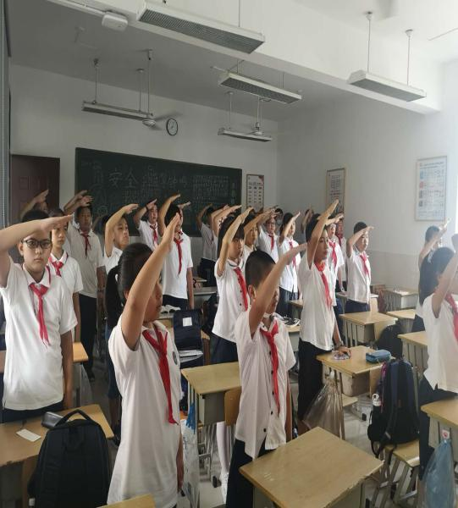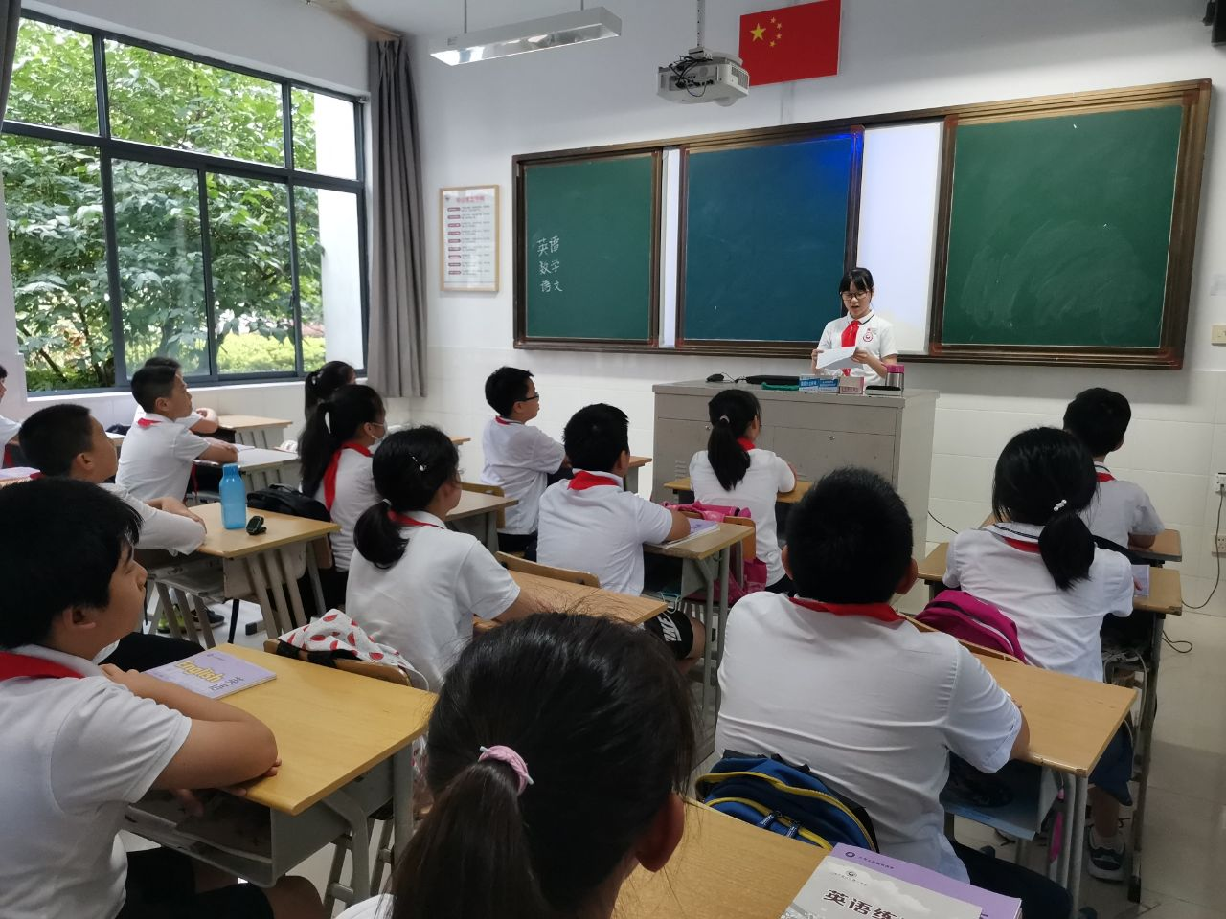
中午，同学们第一次尝到了学校的午餐。荤素搭配，营养均衡，六年级的新同学，虽然年纪不大，但是节粮意识强烈，看着他们干净且摆放整齐的餐盘，我们由衷地在要为他们点赞！
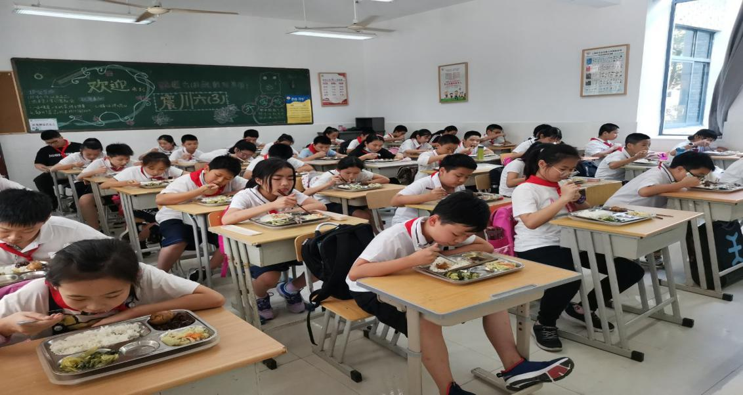
虽然今天天气还比较炎热，但下午的学校探知活动，依然引起了孩子们极大的兴趣，“老师，这幢楼叫什么名字？”“老师，这个室内篮球场太大太赞了！”对新学校的好奇，对新生活的憧憬，孩子们已经等不及要开启一场全新的旅程了。
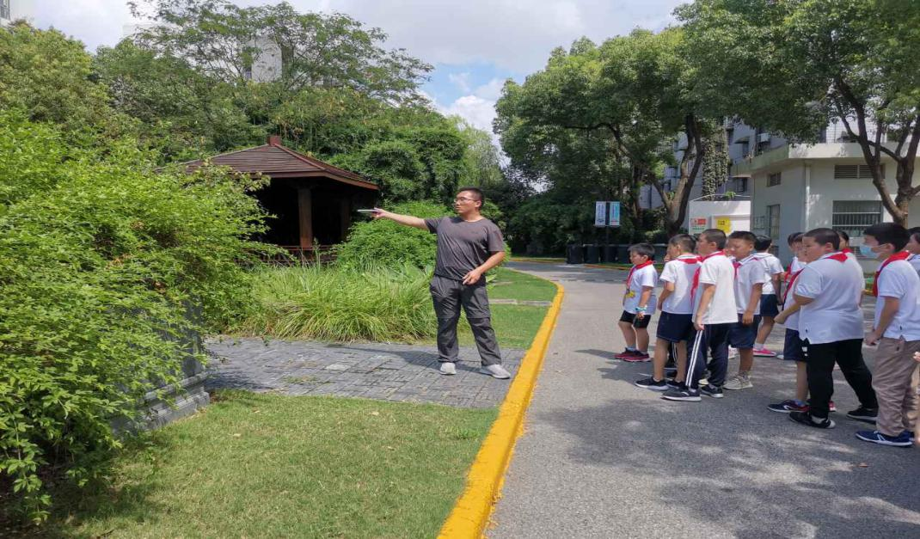
面对新的初中生活，我们多少还有一些困惑：如何和新的同学相处？如何面对节奏加快的学习生活？下午我们心理老师给我们带来了一场内容丰富有趣且实用的讲座，相信同学们会有不少的收获。
开学第一天，是充满惊喜、充满新鲜感的第一天，美丽的震川校园会在今后的四年里静静地守候、陪伴着你。
图文：六年级部
审核：唐先武
编辑：许丽华
2020年9月1日

